斐济风情梦想之旅8天6晚(3+3）

BULA BULA!全球第一缕阳光升起的地方!!
日期 | 行程 | 内 容 | 餐食 | 酒店
第一天 | 香港Q南迪 | - 航班FJ392 16：50/06：50+1（飞行时间9.5小时）  - 贵宾自行前往香港国际机场并在香港国际机场二号客运楼P行道太平洋航空柜台自行办理登机手续（提供护照+机票单即可），乘斐济航空航班直飞9个半小时前往斐济——南迪！ | ⅹ  ⅹ  ⅹ | 飞机上
第二天 | 南迪-外岛 | 主岛-外岛  抵达后，由我司机场员工及华语导游在抵境大堂接机，并为你送上精美贝壳项链和斐济水、薄荷毛巾服务，随后开车前往丹娜绕码头Denarau Port，沿途观赏斐济纯朴的大自然风景。随后由我司接待员为你办理登船手续后，客人可以自由在码头附近逛街，于指定时间集合登船。前往外岛，办理手续后入住。  温馨提示：  - 进入斐济需填写入境卡，请于航班到达前与机舱服务员索取  - 斐济是免签证国家，但过移民局时需要出示护照及返程机票 | ⅹ  ⅹ  ⅹ | 外岛酒店
第三天 | 外岛 | 全天自由活动  早上睡到自然醒！慢悠悠地起床早餐，尔后尽情享用酒店免费提供的水上活动：二人皮艇、喂鱼、风帆或自费深海潜水，钓鱼，机动的水上活动活动等。度假村每天晚上为贵宾们安排乐不同主题的娱乐表演，可在此一边享用晚餐，一边看表演。 | 早  ⅹ  ⅹ | 外岛酒店
第四天 | 外岛 | 全天自由活动  早餐后，可继续尽情享受南太平洋海岛带来的清新纯朴空气、在不同颜色的海水里畅泳、还可以继续享用酒店免费提供的水上活动：二人皮艇、喂鱼、风帆或自费深海潜水，机动的水上活动活动等，午餐后，可与家人和朋友一起，漫步于浪漫海滩，尽情享受斐济迷人的沙滩和旖旎的落日余晖。 | 早  ⅹ  ⅹ | 外岛酒店
第五天 | 外岛 | 全天自由活动  今天依然是轻松惬意的一天，清澈的海域是游泳爱好者的首选，在这里您可以放松的躺在沙滩上，脱掉鞋子感受沙滩和大海这才是真正的放松休闲和体验大自然。在南太平洋壮丽的景色下您可以尽情的享受斐济的时间，真正的放松身心。 | 早  ⅹ  ⅹ | 外岛酒店
第六天 | 外岛－南迪 | 外岛－主岛  早餐后，于指定时间码头集合，乘船返回丹娜绕码头，由导游接团后，乘车送往酒店，并可参加酒店提供各项日程安排的活动，继续感受太平洋海岛带来的写意休闲的度假气息。  温馨提示：  斐济盛产海鲜,龙虾,海鱼龙虾出名而且价格相当便宜,建议客人乘的士到南迪市区中餐厅品尝各式海鲜 | 早  ⅹ  ⅹ | 主岛酒店
第七天 | 南迪 | 全天自由活动  早餐后，可继续尽情享用酒店各项免费设施及自费活动。参加酒店提供各项日程安排的活动，继续感受太平洋海岛带来的写意休闲的度假气息。（同时可以自费选择南迪半天游：Veiseisei Village维赛赛村，体验斐济土人的生活习惯与习俗，随后前往南海兰花园/睡巨人兰花园，印度神庙及南迪市中心区游览，含午餐）。 | 早  ⅹ  ⅹ | 主岛酒店
第八天 | 南迪Q香港 | - FJ391 08：40/15：00  - 依依不舍地乘车前往机场返回香港，结束您的斐济风情梦想之旅！  温馨提示：  - 由于所乘航班起飞时间较早,当天的早餐会打包好在车上用 | 早  ⅹ  ⅹ | -----
价格包含：
- 香港-斐济往返经济舱机票。
- 机场接机欢迎仪式。
3、 机场-码头-酒店导游接送。
4、 主岛-外岛往返船票及交通。
5、 酒店住宿6晚（4晚外岛+2晚主岛）含早餐。
价格不含：
- 全程单间差。
- 行程外的自费项目及个人消费产生的费用（如：洗衣、理发、电话、饮料、付费电视、行李搬运等私人费用）。
- 护照费、个人旅游意外保险。
- 全程午晚餐/候机时在机场内的餐饮。
- 往返香港机场交通、航空公司临时价格升幅或燃油税附加等。
- 因交通延阻、罢工、大风、大雾、航班取消或更改时间等不可抗力原因所引致的额外费用。

斐济自费参考项目活动表
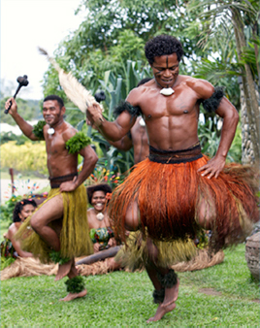 | Heritage Tour 传统之旅（南迪半日游）  这是深具历史旅游。从肥沃的甘蔗田开始，沿着当地的村庄和农家走进历史悠久的 Viseisei 村。然后前往睡巨人兰花公园、这家由影星Raymong Burr 为自己建造经营的兰花园，收集了很多热带兰花品种。此地鸟语花香，空气怡人。当地还有手工艺品店参观及购物。  南迪出发：750元/人 珊瑚海岸出发：850元/人
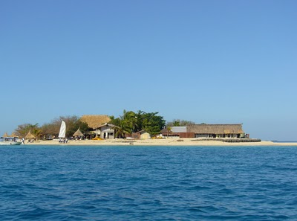 | 南海島1天游（含烧烤午餐）  这粒细小的明珠四周围着温暖的海水与灿烂的珊瑚。享受岛上丰富的活动：浮潜，风帆船、独木舟，潜水艇。 午餐是美味的烧烤餐包啤酒、葡萄酒及软饮料及各类沙拉。  850元/人
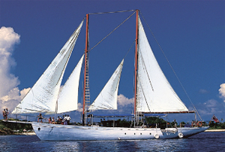 | 二桅帆船一日航行（Seaspray Day Sailing Adventure）（含烧烤午餐）  坐83英尺桅帆航行探索Mamanuca群岛上无人居住的小岛、沙滩，在清澈见底的海水中游泳、浮潜，参观岛上村庄，接受Kava欢迎仪式，与村民交谈。参观MODRIKI岛，由美国电影名星 汤姆•汉克斯主演的“CASTAWAY”就是在这个岛上拍摄的。探索隐蔽的沙滩、礁湖，免费提供的浮潜用具，参观岛上村庄，免费南迪、珊瑚海岸酒店接送，由船上员工提供的娱乐表演  丹娜绕码头出发：1000元/人
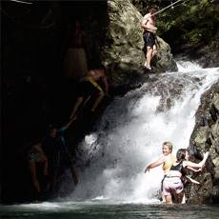 | Navua河村庄游（Navua River Village Safari）（含午餐）  探索Navua河流，沿途观赏两岸原始秀美的景色、瀑布。拜访土著村庄，体验别具一格的南太特色土著居民欢迎贵宾的KAVA仪式。品尝斐济居民为您准备的特色午餐。餐后在清澈、凉爽的泉水里游泳，或选购村民们制作的手工艺品。  800元/人


位 置：位于南太平洋,美拉尼西亚和波里尼西亚交接点.，以首都苏瓦所在主岛为中心和大小约333岛屿组成大部分都是火山岛,有人居住岛屿约106个..
时 差：斐济时间比中国时间快4小时。(每年11月至次年3月为斐济夏令时,会比中国快五个小时)
入出境及海关：在进入入境海关区前，所有入境者需填妥一张个人资料的蓝色入境卡，一面为出入境资料，一面为申报单，这主要作为陈述所携带的特殊物品用，有中、英文对照。进入海关需准备护照、签证、回程机票以备检查。禁止一切肉类、动植物、种子及食物入境，而药品只能少量携带，以备自用，携带药品最好备有英文说明。根据海关规定每个成人（大于17岁）的免税物品为：酒2.5公升或2瓶，香烟或烟叶250克，其它价值不得超过400斐元的免税物品。入境时会有海关人员进行检查.
行 李：免费托运行李一件（重量不得超过20公斤，长宽高合计不得超过269公分）、随身行李（长宽高合计不得超过115公分），请将现金，较贵重及易碎物品或随时要取用物品放于随身行李。如：自备药品（岛屿国家蚊虫很多，例如清凉油、蚊不叮、防晒霜等），摄影机、照相机、电池等。
货 币：斐济的通用货币为斐济元(Fiji Dollar)，属区域性流通货币。游客到斐济可用美金在机场、酒店、银行兑换斐济币，或者用美金直接支付也可。美元与斐济元的兑换汇率为1：1.8左右。1斐济币=3.8人民币左右，具体以当天利率为准。大部分的酒店、餐馆、商场和旅行社都可以使用国际信用卡，但使用时要收取卡住手续费，而出租车、集市和付小费则需要用现金。银行开放时间：周一～周四9:30am～15:00、周五9:30～16:00
电压/插座：斐济电压240伏特，多为3脚Y插与我国3脚插一样.。若不合适请自备转换插座。
气 候：斐济属热带海洋性气候，每年5－12月，斐济受寒冷的东南信风的影响，温度较低，平均气温为摄氏22度，也是全年最干旱的时期。12月－4月，气温较高，平均温度为摄氏32度。请自备雨具及风衣，以防天气骤变。
电 话：酒店房间内电话可直拔IDD，但需加收手续费，公用电话最好选择使用电话卡比较便宜（一般超市及酒店有售）。拔回中国：001-86-区号-电话号码。
小 费：支付小费是对满意服务的表示。从客房出来的时候，放在枕头下1美元。抬行李的时候，一个行李给1美元。应支付餐厅服务生及出租车司机使用金额的10 —15%作为小费。有些地方在结算的时候，已把小费计算在里面，这时不必额外支付。在支付小费的时候，用纸币支付才表示礼貌，如果用硬币来支付，就表示对服务不满意。
语 言：一般酒店服务人员都能讲英语,当地人沟通为斐济语.
著名特产：斐济黑珍珠、PURE FIJI护肤品、诺丽果。

